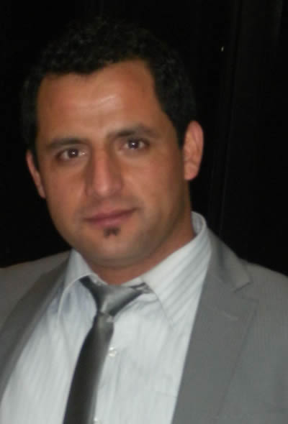
ERASMO LAZCANO ORELLANA
ADMINISTRACION DE EMPRESAS

Fono: 99070316
E-mail: erasmo3022@gmail.com
Fecha Nacimiento: 04 de junio, 1985
Cédula de Identidad: 15.059.179-1
Nacionalidad: Chilena
Domicilio: Psje. Apolo 9386, La Florida, Santiago
Estado civil: Casado
Licencia de conducir: Clase B

- RESUMEN

Profesional, comprometido y trabajador con todas las labores encomendadas, para cumplir cada una de ellas. Capacidad de dirigir, trabajar individual y colectivamente, siendo una persona responsable y proactiva, con una fuerte motivación para enfrentar nuevos desafíos, en óptimas condiciones para desempeñarse eficaz y conscientemente en el trabajo designado.
Posee experiencia en logística, supervisión de personal, compras nacionales e internacionales, pago a proveedores, ventas.

- EXPERIENCIA LABORAL

Gestión de Adquisiciones Nov. de 2013 a la Fecha
LAZCEP (Empresa Familiar)

- Encargado de ventas, compras
- Coordinación y seguimiento de los productos

Coordinador Administrativo Gerencia Abril de 2013 a Nov. de 2013
SGS Minerals S.A.

- Encargado de adquisiciones y bodega
- Abastecimiento de laboratorio central y faena caserones
- Administración de la flota de vehículos, gestión de pases para faenas
- Gestión directa con proveedores de servicios
- Revisión y aprobación de estados de pagos de servicios
- Cotizar insumos, reactivos, servicios, entre otros
- Encargado de operación.

Encargado de Adquisiciones Sept. de 2011 a Mar. de 2013
Sociedad de Laboratorios Geológicos Atacama Ltda.

- Control de inventarios
- Toma y emisión de inventarios mensuales
- Solicitud de cotizaciones de insumos y equipos, nacionales e internacionales
- Selección de proveedores, negociaciones de pagos
- Ingresos y rebajes de facturas y guías de despachos en sistema Softland ERP
- Pago de facturas
- Coordinación y seguimientos de despachos
- Gestión de desaduanamiento
- Módulos de Softland ERP utilizados: Inventarios y facturación, Contabilidad y Presupuesto, Órdenes de Compras
- Gestión administrativa en el área de adquisiciones en proyecto Angloamerican Geolaquim El Soldado

Enumerador Rural y Urbano Mar. de 2011 a Ago. de 2011
Instituto Nacional de Estadística

- Planificación del censo 2012
- Enumeración de viviendas según planos otorgados por el gobierno
- Digitación de información obtenida
- Emisión y actualización de planos divididos en sectores de empadronamiento
- Registro completo de ruta del futuro censista

Administración Pública Depto. De Transito Sept. de 2010 a Feb. de 2011
Municipalidad de La Ligua

- Emisión de permisos de circulación
- Emisión de licencias de conducir
- Atención al público
- Cobro de multas pendientes
- Registros de vehículos nuevos en sistema nacional

Jefe de Bodega Mar. de 2009 a Abril de 2010
Constructora Santa Beatriz S.A.

- Manejo y control de inventarios
- Ingreso de insumos a bodega a través de facturas y guías de despacho
- Emisión de informes mensuales de inventarios
- Solicitud de insumos y coordinación de envíos de materiales, desde bodega central

Trabajo Independiente Ago. de 2006 a Feb. de 2009

- Almacén Propio
- Electricista
- Chofer

Seafood Resources Chile S.A. Ene. de 2004 a Jul. de 2006

- Manejo de molusco (avalon), supervisión directa y ejecución de tratamiento en la producción del producto
- Supervisión de sección pre-engorda, con 4 personas a cargo
- Emisión de informes mensuales detallando desdoblajes, numero de mortalidad, peso y porte de cada molusco, entregándolos en un porcentaje positivo después de 6 meses de tratamiento
- Selección a través de tamizados, para ventas nacionales e internacionales

OTROS ESTUDIOS

- Curso Contabilidad General, emitida por LES HALLES Instituto de Capacitaciones.

MANEJO DE HERRAMIENTAS

- Manejo nivel intermedio de Microsoft Office
- Manejo de SOFLAND ERP Módulos: contabilidad, inventario y facturación, orden de compra.
- Manejo de sistema Syslog.

